


Voeg dit formulier als bijlage toe bij je project op www.wijkbudget.gent

Wijkbudget Gent
Inhoudelijke vragenlijst bij je project om je wijk (nog) beter te maken

Dit formulier is geldig vanaf 1 januari 2023

Belangrijke informatie voor de invuller

Waarvoor dient dit formulier?
Je hebt een idee ingediend voor je wijk via Wijkbudget Gent. Met deze inhoudelijke vragenlijst geef je meer informatie over je aanpak, waar je jouw project wil realiseren, van wie het project uitgaat, hoe je wil communiceren, …
Dit document is een verplichte bijlage bij de beschrijving van je plan op www.wijkbudget.gent.

Zie ook: Subsidiereglement wijkbudget 2020-2025

Tegen wanneer bezorg je ons dit formulier?
Voeg de ingevulde inhoudelijke vragenlijst toe aan je project op www.wijkbudget.gent ten laatste op 30 april 2023.

Inhoudelijke vragen

- Titel van het project

Multi-sportveld Ottergemse Dries

- Voor welke wijk dien je een project in (kies 1 wijk)?
wijk: | Nieuw Gent-UZ

|De verschillende wijken zijn: Binnenstad, Bloemekenswijk, Ledeberg, Mariakerke, Nieuw Gent-UZ, Oostakker, Oud-Gentbrugge, Rabot-Blaisantvest, Sint-Denijs-Westrem-Afsnee, Sluizeken-Tolhuis-Ham, Stationsbuurt-Noord, Stationsbuurt-Zuid, Watersportbaan-Ekkergem en Wondelgem.

- Wat is de exacte locatie in de wijk?
|Dit kan gaan om een specifiek adres, een straat, een buurt, … Verschillende locaties binnen de wijk zijn ook mogelijk.
Ottergemse Dries
Exacte locatie nog te bepalen. Te onderzoeken mogelijkheden:
- terreinen Ugent (Vossenpark, Home Boudewijn),
- mogelijk toekomstig wijkpark Moutstraat
- speelplaats Geraarke
- schoolterrein Klavertjes
- bij de te bouwen studentencomplexen

- Geef een uitgebreide beschrijving van het project
|Omschrijf alle activiteiten die vallen binnen je project.
De scope van het project kan kort maar krachtig samengevat worden als aanleg van een multifunctioneel sportveld (oa basket- en voetbal). In de onmiddellijke omgeving van de Ottergemse Dries is er namelijk geen sportinfrastructuur beschikbaar. Dit kan gaan van een simpel trapveldje tot een heuse sportkooi.

Afhankelijk van het budget en beschikbare ruimte kan dit aangevuld worden met extra elementen zoals een tafeltennistafel of parkinfrastructuur zoals zitbanken/eettafel, msaar de grootste wens is een locatie en infrastructuur waar we vrijuit een balletje kunnen trappen en/of gooien.

Omwille van de complexiteit rond beschikbare locaties en de specifieke nood aan geschikte recreatieve sportinfrastructuur in de onmiddellijke omgeving is er gekozen om dit als een apart project in te dienen in plaats van als onderdeel van andere projecten. Als we mogen dromen kan dit project een onderdeel zijn van een stappenplan in de richting van een (mini-)wijkpark zoals De Porre in Gentbrugge.

Voorbeelden:
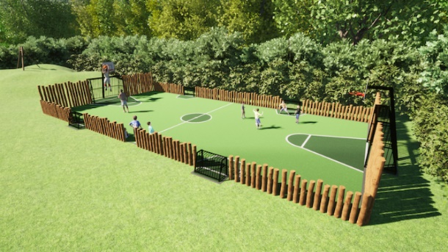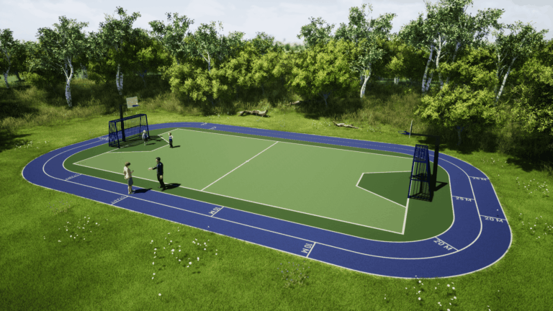

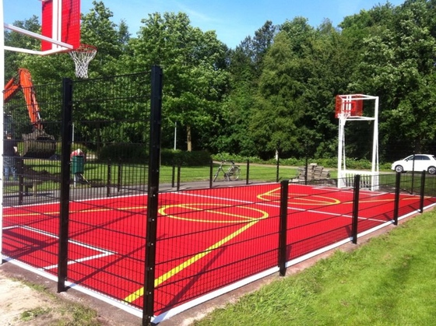

- Het project moet gerealiseerd worden in twee jaar. Geef aan hoe je dit wil aanpakken met een stappenplan en een concrete timing. Voeg eventueel hiervoor een extra bijlage toe bij je project op www.wijkbudget.gent
Vanaf goedkeuring project: opstart gesprekken met Juridische Dienst Gent en Groendienst om opties na te gaan en gedetailleerd stappenplan uit te werken (mogelijke locaties, vergunningen, vereisten,...)
Maand 1-12: zoeken naar geschikte locatie en overeenkomst sluiten met eigenaar locatie met (doel: beslissing locatie + omvang project tegen einde maand 9)
Maand 10-12: opvragen gedetailleerde offertes
Jaar 2: uitvoering werken, afhankelijk van nodige vergunning, beschikbaarheid aannemers,...

- Hoe beantwoordt dit project aan het wijkprofiel van je wijk (hoeveelin.stad.gent/wijken)? Wat is de meerwaarde van je project voor de bewoners van de wijk?
Op dit moment is er geen enkele sportinfrastructuur aanwezig in de wijk Ottergemse Dries. Er is zelfs geen openbare groene ruimte waar kinderen kunnen en mogen voetballen. Alle beschikbare infrastructuur ligt “aan de andere kant van het UZ”: het Rerum Novarumplein/Steenakker. Vb. Sportkooi Pandaschool en nabijgelegen trapveldjes, sportkooi Henri Storyplein, vrij toegankelijke voetbalterreinen Henri Storyplein.
Dit wordt ook bevestigd door de aandachtspunten voor onze wijk beschreven in het wijkprofiel (link hierboven):
- “De wijk is versnipperd in aparte buurten met elk een eigen identiteit.” En noden!
- “In de wijk is een tekort aan ... recreatief groen en mogelijkheid tot vrijetijdsbesteding”
Een sportveld -of kooi zal ervoor zorgen dat kinderen, studenten & volwassenen op wandelafstand gratis infrastructuur beschikbaar hebben om samen te spelen, buren te leren kennen, vrienden te maken over leeftijden, culturen en talen heen.

- Voor wie is je project bestemd? In welke mate hou je rekening met mensen in een kwetsbare positie?

Dit project is bestemd voor alle buurtbewoners en studenten uit de Ottergemse Dries. Kinderen, jongeren en volwassenen krijgen op wandelafstand gratis infrastructuur ter beschikking om samen te spelen, buren te leren kennen, vrienden te maken over leeftijden, culturen en talen heen.

Andere organisaties kunnen ook gemakkelijk gebruik maken van deze faciliteiten. Daarom vormt dit terrein (afhankelijk van locatie) ook mogelijks een mooie toevoeging aan de beschikbare infrastructuur voor Scouting in Krako, basisschool de Klavertjes, Ghent Basketball of andere organisaties...

Co-creatie, het ‘samen stad maken’, staat centraal in Wijkbudget Gent. Leg uit met wie je wil samenwerken en hoe je de samenwerking met Stad Gent ziet.

- Samenwerking Algemeen
Dit project zou gecombineerd kunnen worden met andere wijkprojecten waarbij samengewerkt wordt om bijvoorbeeld een (mini-)wijkpark te creëren. Omwille van complexiteit rond beschikbare locaties en de dringende nood aan geschikte recreatieve sportinfrastructuur is er echter gekozen om dit als apart project in te dienen.

Indien dit project wordt uitgevoerd en er komt een pleintje dan engageert Ghent Basketball zich ertoe om meerdere basketinitiaties te voorzien op dit terrein.
“Ghent Basketball wil alle Gentse jongeren de kans geven om te leren basketten en zich zo op een positieve manier te ontwikkelen. We organiseren laagdrempelige trainingen, kampen en initiaties. Als erkende buurtsportpartner van de stad Gent zijn we in de wijk Nieuw Gent actief met onze werking, onder andere met wekelijkse trainingen in sporthal Sint-Jozef en deelname aan de Buffalo League van de KAAGent Foundation, elke tweede en derde woensdag van de maand. Graag willen we hiernaast extra initiaties voorzien en meer aanwezig zijn op pleintjes in de wijk. Het voorstel om een multisport-terreintje te voorzien in Ottergemse Dries leent zich hier uitstekend toe. Het beantwoordt bovendien aan de hoge nood in de wijk aan meer sportmogelijkheden en -prikkels voor kinderen, jongeren en alle buurtbewoners. Indien zo'n pleintje er komt, engageren wij ons om er meerdere initiaties te voorzien doorheen het jaar.”

- Samenwerking Stad Gent
Samenwerking met Stad Gent (groendienst, juridische dienst, dienst stedebouw, ...) en externe partners (zoals Ugent, Upgrade Estate) zal eerst en vooral noodzakelijk zijn bij het vinden van een geschikte locatie.en het bepalen van de scope van dit project.

Daarna zal Stad Gent ook een belangrijke rol spelen bij de planning, uitvoering en nazorg van dit project gaande van advies bij het ontwerp, het plannen van de werken [hulp bij uitwerken projectplan (incl financiële planning), wat kan zelf, wat moet worden uitbesteed], uitvoeren van de werken tot onderhoud van het terrein na uitvoering van de werken. Doorheen het project zal ook juridische begeleiding nodig zijn.

- Op welke manier wil je voor, tijdens en na het project communiceren naar/met de wijk en de Stad?

Hoplr, facebook, e-mail, aanplakbord, vergaderingen

- Welke valkuilen zie je bij het realiseren van je project?

Locatie – beperkte mogelijke locaties in Ottergemse Dries:
- Weinig gronden in eigendom Stad Gent in de wijk – Mogelijke Overdracht Park Site Moutstraat van Upgrade Estate aan stad Gent juridisch nog niet afgerond, locatie hoek Ruststraat-Noendries lijkt niet optimaal (geluidsoverlast buren, verkeer)
- Andere mogelijkheden (terreinen Ugent in Vossenpark of Home Boudewijn, Site Aldi – Sint Gerardus, samenwerking Stadsschool Klavertjes) vereisen akkoorden met en engagement van externe partners of zijn afgelegen/te weinig centraal gelegen (terreinen Desco)
Locatie – bezwaren buren (zelfs indien hiermee optimaal rekening gehouden wordt bij inplannen optimale locatie terrein): lawaaihinder of andere overlast, keuze openbaar groen versus sportinfrastructuur.
Budgettering – marktevolutie prijs materialen en lonen (inflatie) tussen voorbereiding financieel plan & uitvoering plan; extra vereisten openbare infrastructuur vs standaard infrastructuur.

- Wat is het totale budget dat nodig is om dit project te realiseren? Geef meer uitleg bij de voorziene kosten en eventuele inkomsten. Laad ook het financieel overzicht op met de gedetailleerde cijfers als bijlage bij je project op www.wijkbudget.gent. Hier is ook een standaardformulier voor (zie https://participatie.stad.gent/nl-BE/pages/hiergroeiteenplan).

Afhankelijk van de gemaakte keuzes: van 0 euro (grasterrein aangelegd groendienst Stad Gent) tot 250,000 euro (luxe sportkooi)

Dit project is ingediend als een signaal dat er in de Ottergemse Dries weinig/geen sportinfrastructuur aanwezig is.
De valkuilen beschreven onder punt 9 (locatie) maken het heel onzeker dat dit een haalbaar project is. De beschikbare budgetten kunnen misschien beter toegekend worden aan de ingediende projecten die wel zeker haalbaar zijn (vb. project mobiele basketdoelen ingediend door Ghent Basketball).
Ik hoop echter dat Stad Gent deze vraag naar (kleine) sportinfrastructuur in de Ottergemse Dries meeneemt bij verdere ontwikkeling van deze wijk.

Informatie over de aanvrager

- Van wie gaat het project uit?
☒ individu | Ga naar vraag 15
☐ bewonersgroep | Ga naar vraag 13
☐ feitelijke vereniging | Ga naar vraag 13
☐ samenwerkingsverband | Ga naar vraag 13
☐ vzw | Ga naar vraag 14
☐ andere
| Ga naar vraag 13 of 14 (indien van toepassing)

- Vul de gegevens van je bewonersgroep, je feitelijke vereniging of je samenwerkingsverband in.
naam groep/vereniging: | N/A
straat en nummer/bus: | N/A
postcode en gemeente: | N/A

- Vul de gegevens van je vzw in.
naam organisatie: | N/A
website: | N/A
| Indien van toepassing
adres zetel: | N/A
ondernemingsnummer: | N/A
ǀ Voorbeeld: 0123.456.789

- Wie is de contactpersoon voor dit project (dit dient identiek te zijn aan de persoon die het project heeft ingediend op www.wijkbudget.gent )?
voornaam contactpersoon: | Roel
achternaam contactpersoon: | Masureel
- Indien de contactpersoon een minderjarige is, moet de wettelijke vertegenwoordiger van de minderjarige het projectformulier mee ondertekenen. Deze wettelijke vertegenwoordiger moet ook bevestigen dat hij/zij de minderjarige zal begeleiden gedurende de volledige looptijd van de procedure. Deze bevestiging bezorg je via e-mail aan beleidsparticipatie@stad.gent met vermelding van de titel en contactpersoon van het project.

Ondertekening

- Vul de onderstaande verklaring in.

Ik heb alle gegevens volledig en correct ingevuld.
datum:
handtekening:

Met respect voor je privacy
De Stad Gent/het OCMW Gent behandelt de persoonsgegevens die je invult met respect voor je privacy. We volgen hiervoor de algemene verordening gegevensbescherming.
Waarvoor, met wie en hoe lang?
Als je de gegevens verzendt, geef je ons toestemming om ze te gebruiken voor je subsidieaanvraag Wijkbudget Gent.
We delen je persoonsgegevens niet met derden.
We verwijderen je persoonsgegevens na de wettelijke termijn van 10 jaar na afsluiten van je dossier.
Je rechten
Je hebt altijd het recht om je persoonsgegevens in te zien en om foute gegevens aan te passen.
In sommige gevallen kun je ook je gegevens laten wissen.
Wil je je beroepen op deze rechten? Dat kan via het contactformulier op de privacypagina op www.stad.gent.
Vermoed je dat iemand je persoonsgegevens onrechtmatig gebruikt? Meld het ons via privacy@stad.gent. Je hebt ook het recht om klacht in te dienen bij de Vlaamse toezichtscommissie.

